***Информация***

*по проведению выборов в депутаты МБОУ «Верхне-Нойберская СШ №1»*

*18 сентября 2016 года МБОУ «Верхне-Нойберская СШ №1» был избирательным пунктом по выборам в депутаты Государственной Думы четвертого созыва и выбор Главы Чеченской Республики. Нашу школу посетил министр молодежи ЧР Марат Тагиров. Выборы прошли без всяких происшествий.*

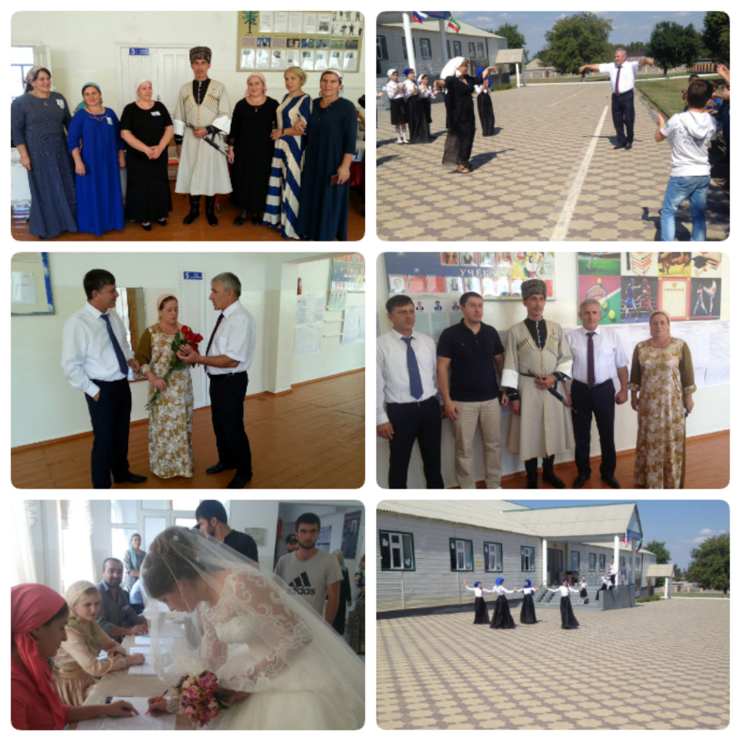

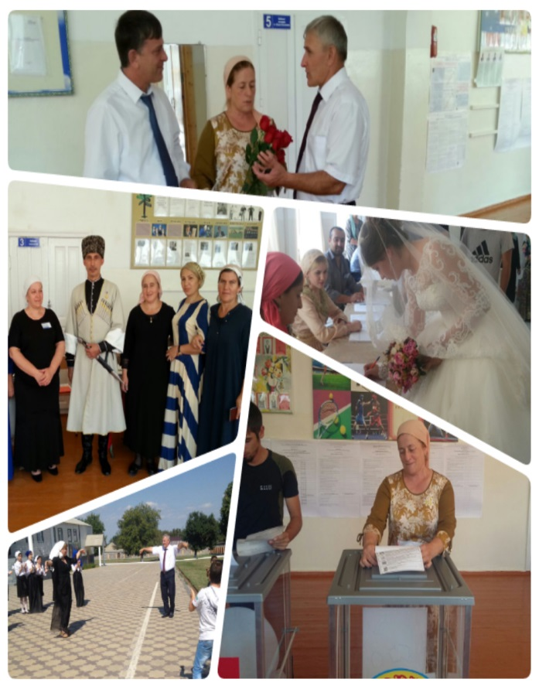

***Зам. директора ВР: З.Э. Мажидова***